数据获取介绍
一：数据集
数据集获取来源：kaggle
数据协议：CC0: Public Domain知识共享协议
数据来源网址：https://www.kaggle.com/heesoo37/120-years-of-olympic-history-athletes-and-results
对应原始文件：
数据\原始数据\来源：kaggle中的athlete_events.csv、noc_regions.csv

二：额外数据搜集:
从新浪财经、发表论文、百度等可靠数据来源中搜集数据
- 奥运会举办城市及国家
概述：统计1896-2016年以来举办奥运会的国家及所在城市
数据来源：www.olympedia.org/ioc/host_cities
对应文件：数据\原始数据\来源：www.olympedia.org/奥运会举办城市及国家.xls
数据如下图所示：
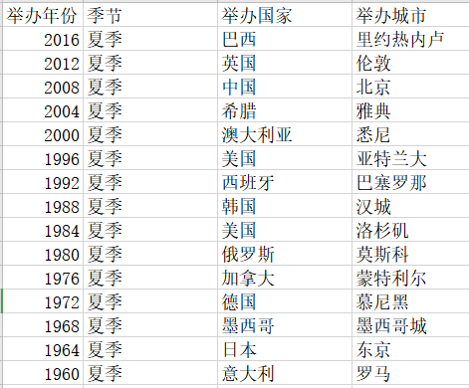

- 奥运会申办城市数量
概述：统计1936年至今，历届奥运会举办所在国家，城市以及竞选过程中的候选城市个数
数据来源：www.olympedia.org/ioc/host_cities
对应文件：数据\原始数据\来源：www.olympedia.org/奥运会申办城市数量（1936年之后） .xls
数据如下图所示：
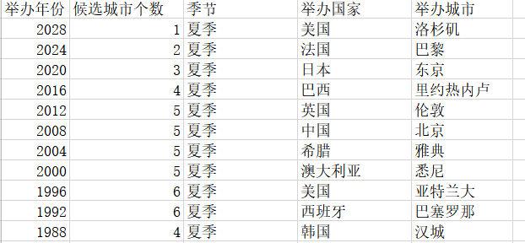

- 北京奥运会支出成本
概述：统计2008年北京奥运会直接支出的各项成本。
数据来源：https://wenku.baidu.com/view/a0137b7f5a0216fc700abb68a98271fe910eaf89.html
对应文件：数据\原始数据\来源：百度文库\北京奥运会支出成本.xls
数据如下图所示：
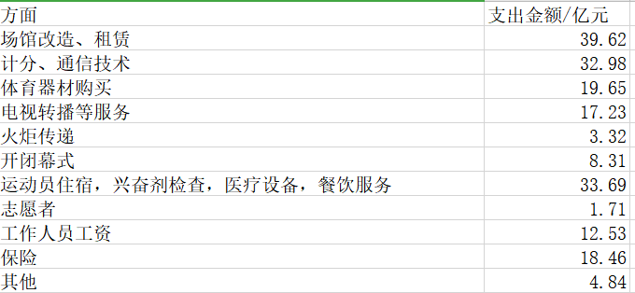
4、2016年GDP情况
概述：获取2016的全球各国的GDP总量数据
数据来源： http://finance.sina.com.cn/worldmac/indicator_NY.GDP.MKTP.CD.shtml
对应文件：数据\原始数据\来源：新浪财经\ 2016年各国GDPTOP15.xlsx
数据如下图所示：
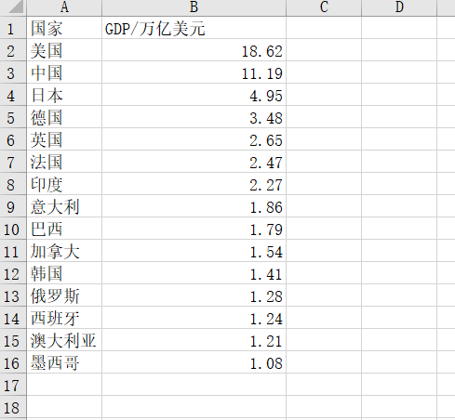
5、历届奥运会成本及超支情况
概述：通过对论文中的数据图表及其论述选取数据。
数据来源：
牛津大学赛德商学院论文:The Oxford Olympics Study 2016: Cost and Cost Overrun at the Games
地址：https://papers.ssrn.com/sol3/papers.cfm?abstract_id=2804554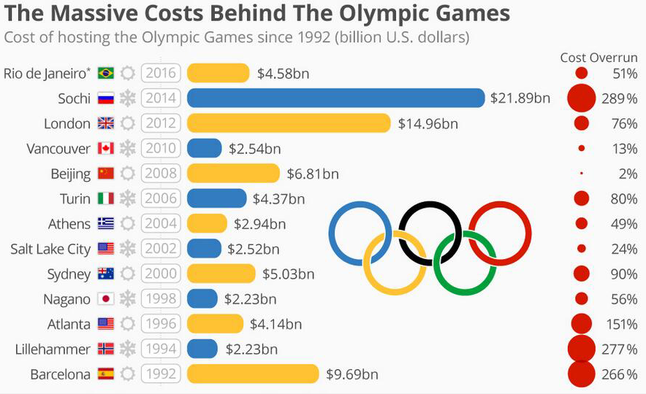
对应文件：数据\原始数据\来源：牛津大学赛德商学院论文\历届奥运会举办成本及超支情况.xls
数据如下图所示：

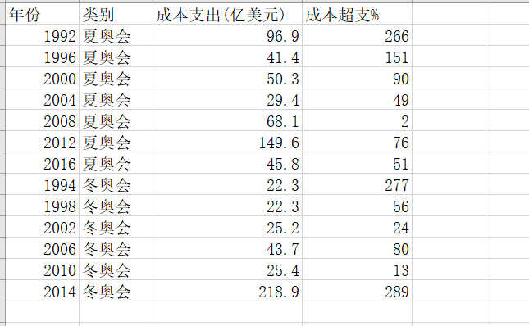

6、1992-2012夏季奥运会主办国GDP及失业情况
概述：通过网页进行数据收集，使用网站提供的数据导出EXCEL
数据来源：http://finance.sina.com.cn/worldmac/indicator_SL.UEM.TOTL.ZS.shtml
对应文件：数据\原始数据\来源：新浪财经 文件夹下以“世界”开头的文件
数据如下图所示：
西班牙GDP年增长率，失业率
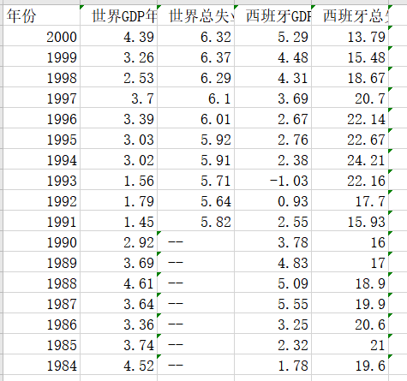
美国GDP年增长率，失业率
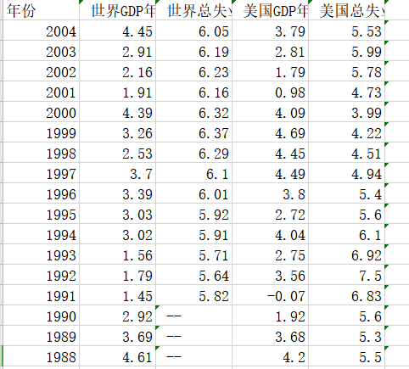
澳大利亚GDP年增长率，失业率
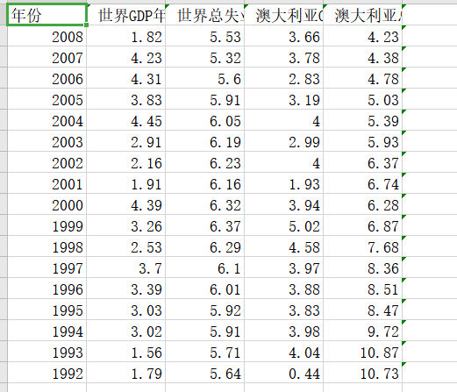
希腊GDP年增长率，失业率
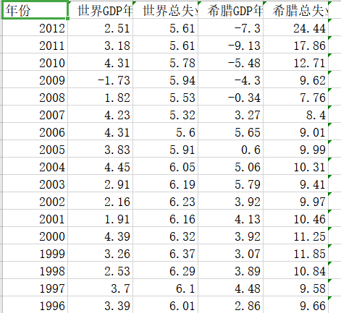
中国GDP年增长率，失业率
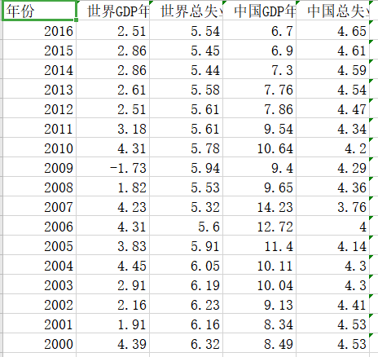
英国GDP年增长率，失业率
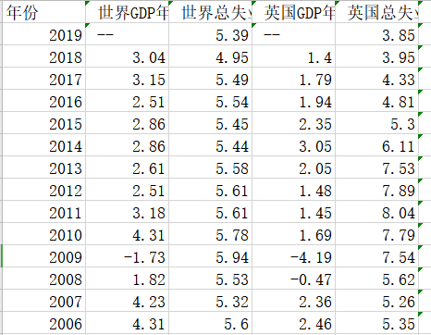

7、2006-2010全国地区生产总值、地区工业增长率
概述：通过网页进行数据收集，使用网站提供的数据导出EXCEL
数据来源：http://finance.sina.com.cn/mac/#nation-7-0-31-3
对应文件：数据\原始数据\来源：新浪财经 文件夹下以“地区”开头的文件
数据如下图所示：
